Министерство образования Новосибирской области

ГБПОУ НСО «Новосибирский авиационный технический колледж имени Б.С.Галущака»

Лабораторная работа 2

Использование отладчика Debug для тестирования, отладки и создания программ на языке ассемблера для ПК.

Учебная дисциплина: Операционные системы и среды

Выполнил: студент группы ПР20101

Савриков И.В..

Проверил: Холин А.А.

2022

1 ЦЕЛИ

* 1. Научиться использовать и сохранять программы в Debug .
  2. Освоить создания программ на языке ассемблера.
  3. Создание программы сравнения чисел.
  4. Сохранение написанной на ассемблере программы на диск.
  5. Провести проверку всей системы

Ход выполнения:

5.1

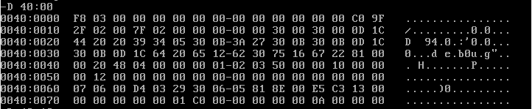

Рисунок 1 — Подготовка данных

5.2

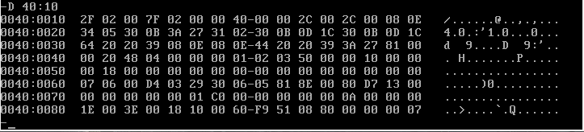

Рисунок 2 — Подготовка данных

5.3

Таблица 3 Состояние регистра клавиатуры

|  |  |  |
| --- | --- | --- |
| Caps Lock | Num Lock | Состояние регистра клавиатуры в шестнадцатиричном коде |
| OFF | OFF |  |
| OFF | ON |  |
| ON | OFF |  |
| ON | ON |  |

5.4

Таблица 4 Параметры видеорежима

|  |  |  |  |
| --- | --- | --- | --- |
| Адрес | Значение в HEX коде | Наименование параметра | Значение |
| 449h |  | Видеорежим |  |
| 44Ah |  | Число столбцов |  |
| 484h |  | Число строк |  |

5.5

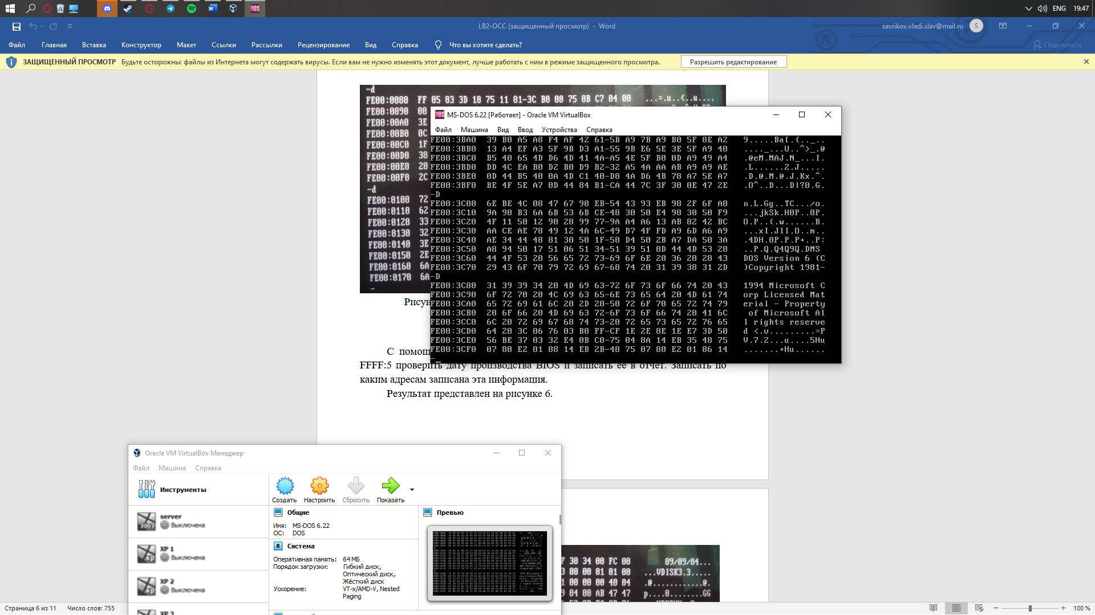

5.6

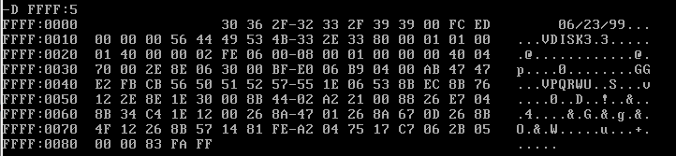

Рисунок 3 — Подготовка данны

2.7 Ассемблирование и дизассемблирование.

Значение порядкового номера по журналу – 17. Берем числа 1 и 7

MOV CL, 0 // в ячейку CL записывается значение 0

MOV DL, 2 // в ячейку DL записывается значение 2

ADD CL, DL //сложить CL и DL

NOP // ничего не делать

G=100 106 //запустить программу с адреса 100 с точкой останова 106.

P=100 3 // запуск программы

U100 106 // дизассемблирование программы.

Ход выполнения показан на рисунках 4-6.

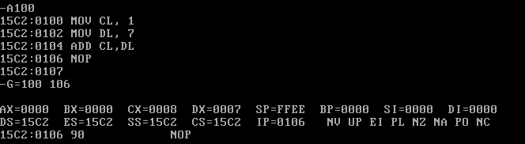

Рисунок 4 – Ход выполнения ассемблирования и дизассемблирования

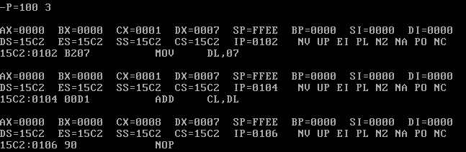

Рисунок 5 – Ход выполнения ассемблирования и дизассемблирования

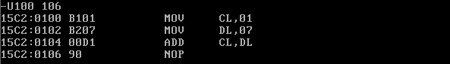

Рисунок 6– Ход выполнения ассемблирования и дизассемблирования

2.8 Создание программы на ассемблере и сохранение ее на диске.

Написать программу сравнения двух операндов и сохранить ее на диске.

Подготовка данных для вывода на экран представлена на рисунке 7.

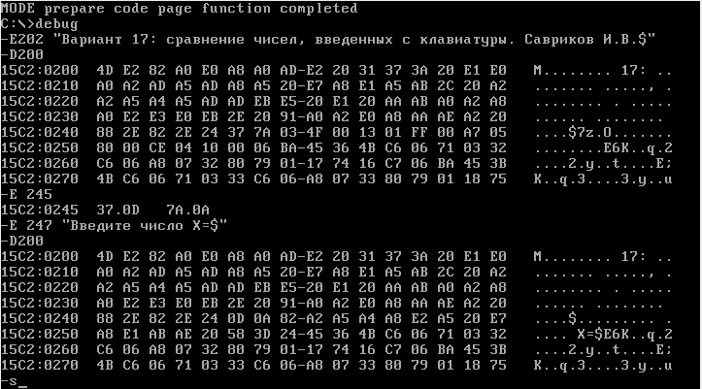

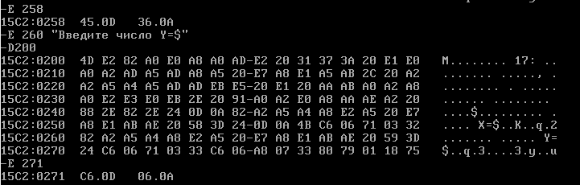



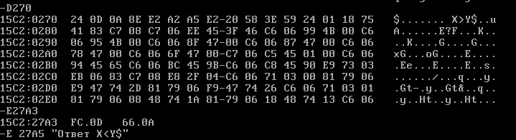

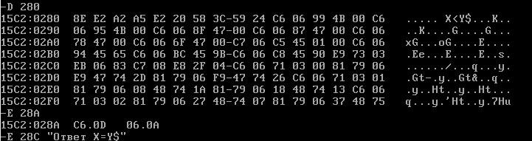

Рисунок 7 — Подготовка данных

Листинг и запись программы на диск представлены на рисунке 8.

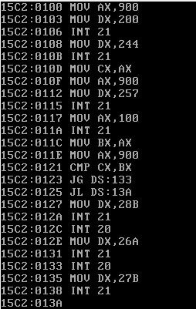

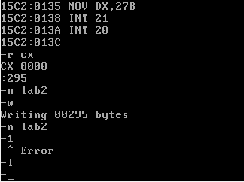

Рисунок 8 – Ход выполнения

Для запуска программы вводим команду g. Результаты работы программы представлены на рисунках 9-11.



Рисунок 9– Результат работы программы



Рисунок 10 – Результат работы программы



Рисунок 11 – Результат работы программы

ВЫВОД

В ходе данной лабораторной работы при помощи Debug были проверены различные параметры микропроцессорной системы:

* порты;
* оборудование;
* состояние регистра клавиатуры;
* состояние видеосистемы;
* копирайт BIOS и серийный номер;
* дата производства BIOS.
* Были выполнены ассемблирование и дизассемблирование. Была создана программа для сравнения двух, которая в процессе работы была сохранена на диск